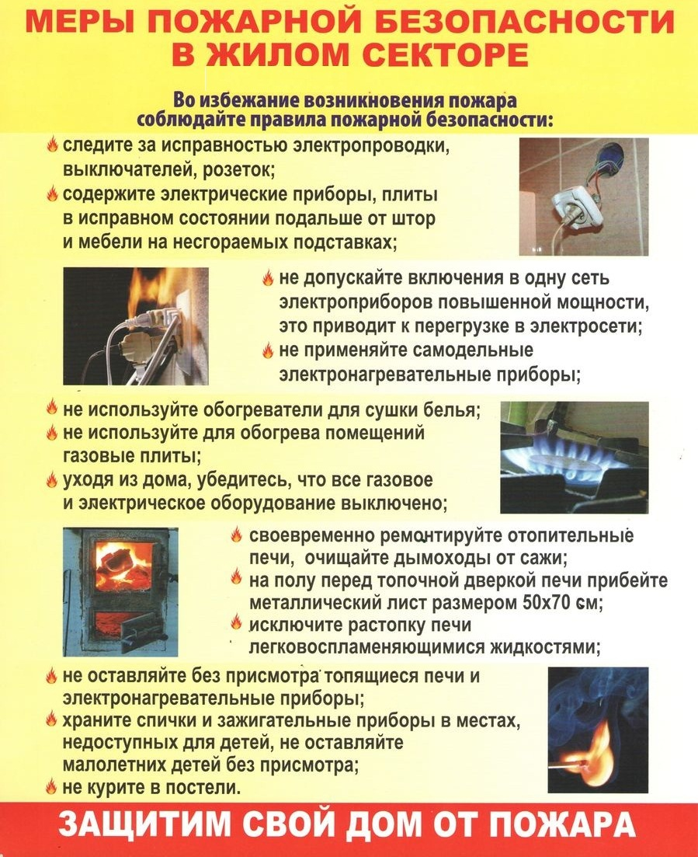
- ТЕЛЕФОНЫ ВЫЗОВА ПОЖАРНОЙ ПОМОЩИ – «01»,
- С СОТОВОГО ТЕЛЕФОНА – «112»,
- НОМЕР ТЕЛЕФОНА ПОЖАРНОЙ КОМАНДЫ
- В П. ПЕРВОМАЙСКИЙ «39-62-11»
- НОМЕР ТЕЛЕФОНА ЕДИНОЙ ДЕЖУРНОЙ ДИСПЕТЧЕСКОЙ СЛУЖБЫ ПО МУНИЦИПАЛЬНОМУ ОБРАЗОВАНИЮ ОРЕНБУРГСКИЙ РАЙОН – «373-112» ИЛИ «76-61-98»
ПАМЯТКА о мерах пожарной безопасности в зимний отопительный период

При эксплуатации отопительных приборов и электроприборов придерживайтесь следующих правил:
- не эксплуатируйте неисправные печи и другие отопительные приборы;
- не допускайте эксплуатацию газовых приборов при утечке газа;
- не производите присоединение деталей газовой арматуры с помощью искрообразующего инструмента;
- не осуществляйте проверку герметичности соединений газовых приборов и оборудования с помощью источников открытого пламени (в том числе спичками, зажигалками, свечами);
- не проводите самостоятельно ремонт газового оборудования;
- не оставляйте без присмотра топящиеся печи, а также не поручайте надзор за ними малолетним детям;
- не располагайте топливо, другие горючие вещества и материалы на предтопочном листе;
- не применяйте для розжига печей бензин, керосин, дизельное топливо и другие ЛВЖ и ГЖ;
- не топите углем, коксом и газом печи, не предназначенные для этих видов топлива;
- не используйте вентиляционные и газовые каналы в качестве дымоходов;
- не допускайте перекаливание печей;
- после выгребания из топок золы и шлака, пролейте их водой и удалите в специально отведенное для них безопасное место.
- не устанавливайте и не используйте металлические печи (буржуйки) не отвечающие требованиям пожарной безопасности.
- не допускайте использование электрических изделий, электроприборов и электрооборудования, не соответствующих требованиям инструкций организаций-изготовителей, или имеющих неисправности, которые в соответствии с инструкцией по эксплуатации могут привести к пожару, а также не эксплуатируйте электропровода и кабели с поврежденной или потерявшей защитные свойства изоляцией;
- не применяйте нестандартные (самодельные) электронагревательные приборы, не используйте некалиброванные плавкие вставки или другие самодельные аппараты защиты от перегрузки и короткого замыкания.
- При закрытии дач, садовых домиков на длительное время обесточьте электросеть, плотно закройте вентили (клапаны) баллонов с газом.

